东南大学成贤学院

桃园2舍、3舍家具采购及安装

招
标
文
件

东南大学成贤学院
二〇二三年三月
目 录
第一章 招标公告 ２
第二章 投标人须知 ６
一、总则 ６
二、招标文件 ６
三、投标文件的编制 ７
四、投标文件的递交 １１
五、开标与评标 １２
六、定标 １５
七、合同签订相关事项 １７
第三章 合同条款及格式 １９
第四章 项目需求 ２２
第五章 评标方法与评标标准 ２６
第六章 投标文件格式 ２８

第一章 招标公告
东南大学成贤学院决定就其所需的桃园2舍、3舍家具采购及安装项目进行公开招标采购，现欢迎符合相关条件的合格供应商投标。
一、招标项目名称及编号
项目名称：桃园2舍、3舍家具采购及安装
项目编号： DDCXZB-20231002
二、招标项目（简要说明）及预算金额
项目预算：360万元
三、供应商资格要求
（一）供应商需提供下列材料：
1、法人营业执照副本、税务登记证副本、组织机构代码证或加载统一社会信用代码的营业执照；（有钢木家具生产资质）
2、法定代表人证书或法定代表人授权委托书，受托人身份证明材料。
3、须按要求提供1人位下床上柜一组、衣柜一组、书桌一组、公寓椅一张、板材小样、钢材小样、五金小样等，并附有专业检验机构出具的产品检验合格报告，样品所用材料检测报告为2022年1月1日至开标截止时间内，家具生产厂家委托抽检(非家具生产厂家委托送检的本项目不接受）材料合格检测报告(须由省级及以上国家检测机构出具)。样品所用材料检测报告需符合下列标准要求：★实木多层板：检测标准GB/T 34722-2017《浸渍胶膜纸饰面胶合板和细木工板》，检测内容包含：含水率、甲醛释放量、TVOC；★床板：检测标准GB/T 3324-2017《木家具通用技术条件》，检测内容包含：含水率、甲醛释放量、TVOC；★注塑封边一次成型门板：检测标准GB/T 3324-2017《木家具通用技术条件》，检测内容包含：含水率、外观要求、理化性能、甲醛释放量、TVOC；★铰链：检测标准QB/T 2189-2013《家具五金 杯状暗铰链》，检测内容包含：耐久性、耐腐蚀；★轨道：检测标准QB/T 2454-2013《家具五金 抽屉导轨》，检测内容包含：耐久性、耐腐蚀；★热固性粉末涂料：检测标准HG/T 2006-2006《热固性粉末涂料》，检测内容包含：硬度、附着力、重金属；★热熔胶：检测标准GB 18583-2008《室内装饰装修材料 胶粘剂中有害物质限量》，检测内容包含：总挥发性有机化合物；★封边条：检测标准QB/T 4463-2013《家具用封边条技术要求》，检测内容包含：外观、理化性能、有害物质限量；★PP塑料件：检测标准GB 28481-2012《塑料家具中有害物质限量》，检测内容包含：邻苯二甲酸酯、重金属、多环芳烃。），在开标前一天送至学校，并组装，审查留样，作为产品验收的依据之一。投标人须保证为招标人提供的产品不存在任何已知的不合法的情形，提供的产品与投标样品质量相符，否则将依法承担相应的责任。
上述文件开标时必须提供原件或原件公证件审核，未带原件、原件公证件或审核不合格的单位作废标处理。（注：若统一社会信用代码的营业执照载明资质等级或带有二维码的新牌资质证书，可免带资质证书原件，但必须提供资质证书复印件，必须携带营业执照原件。）上述标注“★”部分必须完全满足，未完全满足的作无效投标处理。
（二）本项目 不接受 联合体投标（接受或不接受）；（如有多个分包，明确每个分包是否接受联合体参与）
（三）本项目 不接受 进口产品投标（接受或不接受）。（如有多个分包，明确每个分包是否接受联合体参与）
四、招标文件获取办法
本项目实行资格后审，按招标文件要求时间内报名。招标文件可直接在东南大学成贤学院主页或“东南大学成贤学院财务与资产管理处（http://czc.cxxy.seu.edu.cn/）”上下载。
五、投标答疑及补充
（1）投标单位对标书条款的疑问请于2023年3月13日 16：00前书面递达（可传真）东南大学成贤学院财务与资产管理处，同时将澄清要求以WORD文档的形式发送至财务与资产管理处邮箱cxxyzb@163.com。答疑内容于2023年3月15日16：00前在东南大学成贤学院财务与资产管理处主页（http://czc.cxxy.seu.edu.cn/）上公告。
（2）招标文件的补充：在投标截止时间前，招标人均可对招标文件用补充文件的方式进行修正补充。补充文件在东南大学成贤学院财务与资产管理处主页（http://czc.cxxy.seu.edu.cn/）上公告，补充文件作为招标文件的组成部分，对所有投标人均有约束力。招标补充文件将充分考虑正常的标书编制时间，对开标时间是否顺延作出明确说明。
六、投标报名函
请于2023年3月10日15:00前签字盖章以扫描件的形式发送至财务与资产管理处邮箱cxxyzb@163.com。
对于未按要求提交投标报名函的投标，将被视为非响应性投标而予以拒绝。
七、投标样品、文件接收信息
样品接收时间：2023年3月22日8：30-16：00
样品接收联系人：朱老师 赵老师；电话（传真）：025－58690730、58690725
投标文件接收时间：2023年3月23日8：30-9：00
投标文件接收截止时间：2023年3月23日9：00
投标文件接收地点：南京市江北新区东大路6号真知馆107室
八、开标有关信息
2023年3月23日9：00
开标地点：南京市江北新区东大路6号真知馆105室
九、本次招标联系事项
地址：南京市江北新区东大路6号东南大学成贤学院真知馆107室财务与资产管理处
邮编：210088
联系人：朱老师
电话（传真）：025－58690730
十、投标文件制作份数要求
正本份数：1份 副本份数：6份
是否要求提交电子版文件：是
其他要求：电子版文件一般应为PDF格式、U盘形式、随纸质正本文件一并提交。电子版文件用于辅助评标和招标方存档，投标人需承担电子版文件和纸质正本文件不一致造成的不利后果。
十一、本次招标标书费、投标保证金
（1）标书费
本次投标标书费每份价格 500 元整。电汇支付，汇款凭证请务必于2023年3月10日15:00前以扫描件的形式发送至财务与资产管理处邮箱cxxyzb@163.com。
请在汇款备注里注明：桃园2舍、3舍家具采购及安装项目标书费。标书费用不予退还。
（2）投标保证金
本次投标保证金金额为人民币50000元整（无论几个分包），投标人将投标保证金汇至指定的投标保证金专用账户（递交方式：电汇、网汇），不接受现金、现金交款单、支票等其他形式的保证金。投标保证金汇款凭证必须在投标文件提交截止期前与投标文件一起送达投标文件接收地点（不要密封在响应文件中）。
名 称:东南大学成贤学院
账 号:4301010809100363513
开户行:中国工商银行南京成贤街支行
对于未按要求提交标书费、投标保证金的投标，将被视为非响应性投标而予以拒绝。
十二、投标样品、开标进校报备
请务必于2023年3月 21日15:00前将按要求填好的“东南大学成贤学院进校登记表”命名“东南大学成贤学院进校登记表+单位名称”发送cxxyzb@163.com。开标当天需随身携带本人居民身份证原件,并佩戴口罩做好个人防护措施，测温后方可进入校园。
东南大学成贤学院
2023年3月2日

第二章 投标人须知

一、总则
1、招标方式
1.1 本次招标采取公开招标方式，本招标文件仅适用于招标公告中所述项目。
2、合格的投标人
2.1满足招标公告中供应商的资格要求的规定。
2.2 满足本文件实质性条款的规定。
3、适用法律
3.1 本次招标及由此产生的合同受中华人民共和国有关的法律法规制约和保护。
4、投标费用
4.1 投标人应自行承担所有与参加投标有关的费用，无论投标过程中的做法和结果如何，东南大学成贤学院招标办公室（以下简称招标办）在任何情况下均无义务和责任承担这些费用。
4.2本次招标不收取中标服务费。
5、招标文件的约束力
5.1 投标人一旦参加本项目采购活动，即被认为接受了本招标文件的规定和约束，并且视为自招标公告期限届满之日起知道或应当知道自身权益是否受到了损害。
6、招标文件的解释
6.1 本招标文件由招标办负责解释。

二、招标文件

7、招标文件构成
7.1 招标文件有以下部分组成：
（1）招标公告
（2）投标人须知
（3）合同条款及格式
（4）项目需求
（5）评标方法与评标标准
（6）投标文件格式
（7）投标人的样品，样品作为验收标准和依据，提供的产品与投标样品质量相符，否则将依法承担相应的责任。
请仔细检查招标文件是否齐全，如有缺漏请立即与招标办联系解决。
7.2 投标人应认真阅读招标文件中所有的事项、格式、条款和规范等要求。按招标文件要求和规定编制投标文件，并保证所提供的全部资料的真实性，以使其投标文件对招标文件作出实质性响应，否则其风险由投标人自行承担。

8、招标文件的询问
8.1 任何要求对招标文件进行询问的投标人，应按招标公告中投标答疑及补充的要求，向招标办提出。

9、招标文件的修改
9.1 在投标截止时间三天前，招标办可以对招标文件进行修改。
9.2招标办有权依法推迟投标截止日期和开标日期。
9.3招标文件的修改将在东南大学成贤学院主页或“东南大学成贤学院财务与资产管理处（http://czc.cxxy.seu.edu.cn/）上公布，补充文件将作为招标文件的组成部分，并对投标人具有约束力。

三、投标文件的编制

10、投标文件的语言及度量衡单位
10.1 投标人提交的投标文件以及投标人与招标办就有关投标的所有来往通知、函件和文件均应使用简体中文。
10.2 除技术性能另有规定外，投标文件所使用的度量衡单位，均须采用国家法定计量单位。

11、投标文件构成
11.1 投标人编写的投标文件应包括资信证明文件、投标配置与分项报价表、供货一览表、技术参数响应及偏离表、商务条款响应及偏离表、技术及售后服务承诺书、投标函、开标一览表等部分；
11.2 投标人应将投标文件按顺序装订成册，并编制投标文件资料目录。

12、证明投标人资格及符合招标文件规定的文件
12.1投标人应按要求提交资格证明文件及符合招标文件规定的文件。
12.2投标人应提交证明其有资格参加投标和中标后有能力独立履行合同的文件。
12.3投标人除必须具有履行合同所需提供的货物以及服务的能力外，还必须具备相应的财务、技术方面的能力。
12.4投标人应提交根据合同要求提供的证明产品质量合格以及符合招标文件规定的证明文件。
12.5证明投标人所提供货物与招标文件的要求相一致的文件可以是手册、图纸、文字资料和数据。

13、供货一览表和投标配置与分项报价表
13.1 投标人应按照招标文件规定格式填报供货一览表、投标配置与分项报价表，在表中标明所提供的设备品牌、规格、型号、原产地、主要部件型号及其功能的中文说明和供货期。每项货物和服务等只允许有一个报价，任何有选择的报价将不予接受(如有备选配件，备选配件的报价不属于选择的报价)。
13.2 标的物
采购人需求的货物供应、安装，调试及有关技术服务等。
13.3有关费用处理
招标报价采用总承包方式，投标人的报价应包括所投产品费用、安装调试费、测试验收费、培训费、运行维护费用、税金、国际国内运输保险、报关清关、开证、办理全套免税手续费用及其他有关的为完成本项目发生的所有费用，招标文件中另有规定的除外。
13.4其它费用处理
招标文件未列明，而投标人认为必需的费用也需列入报价。
13.5投标货币
投标文件中的货物单价和总价无特殊规定的采用人民币报价，以元为单位标注。招标文件中另有规定的按规定执行。
13.6 投标配置与分项报价表上的价格应按下列方式分开填写：
（1）项目总价：包括买方需求的货物价格、质量保证费用、培训费用及售后服务费用，项目在指定地点、环境交付、安装、调试、验收所需费用和所有相关税金费用及为完成整个项目所产生的其它所有费用。
（2）项目单价按投标配置及分项报价表中要求填报。
14、技术参数响应及偏离表、商务条款响应及偏离表及投标货物说明
14.1 对招标文件中的技术与商务条款要求逐项作出响应或偏离，并说明原因；
14.2 提供参加本项目类似案例简介；
14.3 培训计划；
14.4 详细阐述所投货物的主要组成部分、功能设计、实现思路及关键技术；
14.5 投标人认为需要的其他技术文件或说明。
15、服务承诺及售后服务机构、人员的情况介绍
15.1投标人的服务承诺应按不低于招标文件中商务要求的标准。
15.2提供投标人有关售后服务的管理制度、售后服务机构的分布情况、售后服务人员的数量、素质、技术水平及售后服务的反应能力。

16、投标函和开标一览表
16.1 投标人应按照招标文件中提供的格式完整、正确填写投标函、开标一览表。
16.2 开标一览表中的价格应与投标文件中投标配置与分项报价表中的价格一致，如不一致，不作为无效投标处理，但评标时按开标一览表中价格为准。

17、投标保证金
17.1 投标人提交的投标保证金必须在投标截止时间前送达，并作为其投标的组成部分。
17.2在开标时，对于未按要求提交投标保证金的投标无效，招标办拒绝接收其投标文件。
17.3投标人在投标截止时间前撤回已提交的投标文件的，招标办应当自收到投标人书面撤回通知之日起５个工作日内，退还已收取的投标保证金，但因投标人自身原因导致无法及时退还的除外。
未中标的投标人的投标保证金，将在中标通知书发出之日起5个工作内凭招标办经办人签署意见的保证金收据予以退还，不计利息。
17.4签订合同时，须向采购人交纳履约保证金,于合同履行后无息退还。
17.5 下列任何情况发生时，投标保证金将不予退还：
（1）投标人在投标有效期内撤回其投标；
（2）投标人提供的有关资料、资格证明文件被确认是不真实的；
（3）投标人之间被证实有串通（统一哄抬价格）、欺诈行为；
（4）投标人被证明有妨碍其他人公平竞争、损害招标办或者其他投标人合法权益的。

18、投标有效期
18.1 投标有效期为招标办规定的开标之日后九十（90）天。投标有效期比规定短的将被视为非响应性投标而予以拒绝。
18.2 在特殊情况下，招标办于原投标有效期满之前，可向投标人提出延长投标有效期的要求。这种要求与答复均应采用书面形式。投标人可以拒绝招标办的这一要求而放弃投标，招标办在接到投标人书面答复后，将在原投标有效期满后五日内无息退还其投标保证金。同意延长投标有效期的投标人既不能要求也不允许修改其投标文件。第17条有关投标保证金的规定在延长期内继续有效，同时受投标有效期约束的所有权利与义务均延长至新的有效期。

19、投标文件份数和签署
19.1 投标人应严格按照招标公告和招标文件要求的份数准备投标文件，每份投标文件须清楚地标明“正本”或“副本”字样。一旦正本和副本不符，以正本为准。
19.2 投标文件正本中，招标文件要求必须提供原件的按照要求提供，文字材料需打印或用不褪色墨水书写。投标文件的正本须经法定代表人或授权委托人（被授权人）签署和加盖投标人公章。本采购文件所表述（指定）的公章是指法定名称章，不包括合同专用章、业务专用章等印章。
19.3 除投标人对错处做必要修改外，投标文件不得行间插字、涂改或增删。如有修改错漏处，必须由投标文件签署人签字或盖章。

四、投标文件的递交

20、投标文件的密封和标记
20.1投标人应将投标文件正本和所有副本密封，不论投标人中标与否，投标文件均不退回。
20.2 密封的投标文件应：
（1）注明投标人名称，如因标注不清而产生的后果由投标人自负。按招标公告中注明的地址送达。
（2）注明投标项目名称、标书编号及包号。
（3）未按要求密封和加写标记，招标办对误投或过早启封概不负责。对由此造成提前开封的投标文件，招标办将予以拒绝，作无效投标处理。

21、投标截止日期
21.1 招标办收到投标文件的时间不得迟于招标公告中规定的截止时间。
21.2 招标办有权通过修改招标文件酌情延长投标截止日期，在此情况下，投标人的所有权利和义务以及投标人受制的截止日期均应以延长后新的截止日期为准。

22、迟交的投标文件
22.1 招标办拒绝接收在其规定的投标截止时间后递交的任何投标文件。

23、投标文件的修改和撤回
23.1 投标人在递交投标文件后，可以修改或撤回其投标文件，但这种修改和撤回，必须在规定的投标截止时间前，以书面形式通知招标办，修改或撤回其投标文件。
23.2 投标人的修改或撤回文件应按规定进行编制、密封、标记和发送，并应在封套上加注“修改”或“撤回”字样。上述补充或修改若涉及投标报价，必须注明“最后唯一报价”字样，否则将视为有选择的报价。修改文件必须在投标截止时间前送达招标办。
23.3 在投标截止时间之后，投标人不得对其投标文件作任何修改。
23.4 在投标截止时间至招标文件中规定的投标有效期满之间的这段时间内，投标人不得撤回其投标，否则其投标保证金将不予退还。

五、开标与评标

24、开标
24.1 招标办将在招标公告中规定的时间和地点组织公开开标。投标人应委派携带有效证件的代表准时参加，参加开标的代表需签名以证明其出席。
24.2开标仪式由招标办组织，采购人代表、监管代表、投标人代表等参加。
24.3 按照规定同意撤回的投标将不予开封。
24.4 开标时请监委或投标人代表查验投标文件密封情况，确认无误后，招标办当众拆封宣读每份投标文件中“开标一览表”的内容，未列入开标一览表的内容一律不在开标时宣读。开标时未宣读的投标报价信息，不得在评标时采用。
24.5 招标办将指定专人负责开标记录并存档备查。
24.6 投标人在报价时不允许采用选择性报价，否则将被视为无效投标。

25、资格审查
25.1开标结束后，采购人应当依法对投标人的资格进行审查。（财政部87号令第44条规定）
合格投标人不足3家的，不得评标。

26、评标委员会
26.1 资格审查通过后，招标办将组织评标委员会（以下简称评委会）进行评标。
26.2 评委会由采购人代表和有关技术、经济等方面的专家组成，且人员构成符合国家有关规定。
26.3评委会独立工作，负责评审所有投标文件并确定中标侯选人。

27、评标过程的保密与公正
27.1公开开标后，直至签订合同之日止，凡是与审查、澄清、评价和比较投标的有关资料以及授标建议等，采购人、评委、招标办均不得向投标人或与评标无关的其他人员透露。
27.2在评标过程中，投标人不得以任何行为影响评标过程，否则其投标文件将被作为无效投标文件。

28、投标的澄清
28.1评标期间，为有助于对投标文件的审查、评价和比较，评委会有权以书面形式要求投标人对其投标文件进行澄清，但并非对每个投标人都作澄清要求。
28.2接到评委会澄清要求的投标人应派人按评委会通知的时间和地点做出书面澄清，书面澄清的内容须由投标人法人或授权代表签署，并作为投标文件的补充部分，但投标的价格和实质性的内容不得做任何更改。
28.3 接到评委会澄清要求的投标人如未按规定做出澄清，其风险由投标人自行承担。

29、对投标文件的审查
29.1符合性检查：依据招标文件的规定，从投标文件的有效性、完整性和对招标文件的响应程度进行审查，以确定是否对招标文件的实质性要求作出响应。
29.2在详细评标之前，评委会将首先审查每份投标文件是否实质性响应了招标文件的要求。实质性响应的投标应该是与招标文件要求的全部条款、条件和规格相符，没有重大偏离或保留的投标。
所谓重大偏离或保留是指与招标文件规定的实质性要求存在负偏离，或者在实质上与招标文件不一致，而且限制了合同中买方和见证方的权利或投标人的义务，纠正这些偏离或保留将会对其他实质性响应要求的投标人的竞争地位产生不公正的影响。是否属于重大偏离由评委会按照少数服从多数的原则作出结论。认定评委决定投标文件的响应性只根据投标文件本身的内容，而不寻求外部的证据。
29.3如果投标文件实质上没有响应招标文件的要求，评委会将按无效投标处理，投标人不得通过修改或撤销不合要求的偏离或保留而使其投标成为实质性响应的投标。
29.4评委会将对确定为实质性响应的投标进行进一步审核，对投标文件中大小写金额不一致等问题的评审原则如下：
投标文件的大写金额和小写金额不一致的，以大写金额为准；总价金额与按单价汇总金额不一致的，以单价金额计算结果为准；单价金额小数点有明显错位的，应以总价为准，并修改单价；对不同文字文本投标文件的解释发生异议的，以中文文本为准。
29.5评委会将按上述修正错误的方法调整投标文件中的投标报价，调整后的价格应对投标人具有约束力。如果投标人不接受修正后的价格，则其投标将被拒绝，其投标保证金不予退还。
29.6 对投标文件中含义不明确、同类问题表述不一致或者有明显文字和计算错误的内容，评标委员会可以书面形式（应当由评标委员会专家签字）要求投标人做出必要的澄清、说明或者纠正。投标人的澄清、说明或者补正应当采用书面形式，由其授权委托人（被授权人）签字，并不得超出投标文件的范围或者改变投标文件的实质性内容。
29.7采用最低评标价法的采购项目，提供相同品牌产品的不同投标人参加同一合同项下投标的，以其中通过资格审查、符合性审查且报价最低的参加评标；报价相同的，由采购人或者采购人委托评标委员会按照招标文件规定的方式确定一个参加评标的投标人，招标文件未规定的采取随机抽取方式确定，其他投标无效。
使用综合评分法的采购项目，提供相同品牌产品且通过资格审查、符合性审查的不同投标人参加同一合同项下投标的，按一家投标人计算，评审后得分最高的同品牌投标人获得中标人推荐资格；评审得分相同的，由采购人或者采购人委托评标委员会按照招标文件规定的方式确定一个投标人获得中标人推荐资格，招标文件未规定的采取随机抽取方式确定，其他同品牌投标人不作为中标候选人。
非单一产品采购项目，采购人应当根据采购项目技术构成、产品价格比重等合理确定核心产品，并在招标文件中载明。多家投标人提供的核心产品品牌相同的，按前两款规定处理。(87号令第31条)
29.8评标委员会认为投标人的报价明显低于其他通过符合性审查投标人的报价，有可能影响产品质量或者不能诚信履约的，应当要求其在评标现场合理的时间内提供书面说明，必要时提交相关证明材料；投标人不能证明其报价合理性的，评标委员会应当将其作为无效投标处理。(87号令第60条)

30、无效投标条款和废标条款
30.1无效投标条款
30.1.1未按要求交纳投标保证金的；
30.1.2未按照招标文件规定要求密封、签署、盖章的；
30.1.3投标人在报价时采用选择性报价；
30.1.4投标人不具备招标文件中规定资格要求的；
30.1.5投标人的报价超过了采购预算的；
30.1.6未通过符合性检查的；
30.1.7不符合招标文件中规定的其他实质性要求和条件的；
30.1.8 投标人串通投标；
30.1.9其他法律、法规及本招标文件规定的属无效投标的情形。
30.2废标条款：
30.2.1符合专业条件的供应商或者对招标文件作实质响应的供应商不足三家的；30.2.2出现影响采购公正的违法、违规行为的；
30.2.3因重大变故，采购任务取消的；
30.2.4评标委员会认定招标文件存在歧义、 重大缺陷导致评审工作无法进行。
30.3 投标截止时间结束后参加投标的供应商不足三家的处理：
30.3.1如出现投标截止时间结束后参加投标的供应商或者在评标期间对招标文件做出实质响应的供应商不足三家情况，按财政部第八十七号令第四十三条的规定执行。

六、定标

31、确定中标单位
31.1评委会根据本招标文件规定评标方法与评标标准向采购人推荐出中标候选人1-3名.
31.2 采购人应根据评委会推荐的中标候选人确定中标供应商。
31.3招标办将在“东南大学成贤学院主页或“东南大学成贤学院财务与资产管理处（http://czc.cxxy.seu.edu.cn/）”发布中标公告，公告期限为1个工作日。
31.4若有充分证据证明，中标供应商出现下列情况之一的，一经查实，将被取消中标资格：
31.4.1提供虚假材料谋取中标的；
31.4.2向采购人、招标办行贿或者提供其他不正当利益的；
31.4.3恶意竞争，投标总报价明显低于其自身合理成本且又无法提供证明的；
31.4.4属于本文件规定的无效条件，但在评标过程中又未被评委会发现的；
31.4.5与采购人或者其他供应商恶意串通的；
31.4.6采取不正当手段诋毁、排挤其他供应商的；
31.4.7不符合法律、法规的规定的。
31.5 有下列情形之一的，属于恶意串通：
31.5.1供应商直接或者间接从采购人或者招标办获得其他供应商的相关情况并修改其投标文件；
31.5.2供应商按照采购人或者招标办的授意撤换、修改投标文件；
31.5.3供应商之间协商报价、技术方案等投标文件的实质性内容；
31.5.4属于同一集团、协会、商会等组织成员的供应商按照该组织要求协同参加本次采购活动；
31.5.5供应商之间事先约定由某一特定供应商中标；
31.5.6供应商之间商定部分供应商放弃参加本次采购活动或者放弃中标；
31.5.7供应商与采购人或者招标办之间、供应商相互之间，为谋求特定供应商中标或者排斥其他供应商的其他串通行为。

32、质疑处理
32.1参加投标供应商认为招标文件、采购过程和中标结果使自己的权益受到损害的，可以在知道或应知其权益受到损害之日起七个工作日内，以书面形式向招标办提出质疑。上述应知其权益受到损害之日，是指：
32.1.1对可以质疑的招标文件提出质疑的，为收到招标文件之日或者招标文件公告期限届满之日；
32.1.2对采购过程提出质疑的，为各采购程序环节结束之日；
32.1.3对中标结果提出质疑的，为中标结果公告期限届满之日。
32.2质疑必须以参加投标供应商法定代表人或授权委托人（被授权人）（投标文件中所确定的）原件送达的方式提交，未按上述要求提交的质疑函（含传真、电子邮件等）招标办有权不予受理。
32.3未参加投标活动的供应商或在投标活动中自身权益未受到损害的供应商所提出的质疑不予受理。
32.4质疑函应当包括下列内容：
32.4.1质疑投标人的名称、地址、邮编、联系人、联系电话；
32.4.2具体的质疑事项及明确的请求；
32.4.3认为自己合法权益受到损害或可能受到损害的相关证据材料；
32.4.4提起质疑的日期；
32.4.5质疑函应当署名：质疑人为自然人的，应当由本人签字并附有效身份证
明；质疑人为法人或其他组织的，应当由法定代表人签字并加盖单位公章。质疑人委托代理质疑的，应当向招标办提交授权委托书，并载明委托代理的具体权限和事项。
32.5招标办收到质疑函后，将对质疑的形式和内容进行审查，如质疑函内容、格式不符合规定，招标办将告知质疑人进行补正。
32.6质疑人应当在法定质疑期限内进行补正并重新提交质疑函，拒不补正或者在法定期限内未重新提交质疑函的，为无效质疑，招标办有权不予受理。
32.7对于内容、格式符合规定的质疑函，招标办应当在收到投标供应商的书面质疑后七个工作日内作出答复，并以书面形式通知质疑供应商和其他有关供应商，但答复的内容不得涉及商业秘密。
32.8投标人提出书面质疑必须有理、有据，不得恶意质疑或提交虚假质疑。否则，一经查实，招标办有权依据国家的有关规定，报请国家监管部门对该投标人进行相应的行政处罚，并扣减其诚信记录分。

33、中标通知书
33.1 中标结果确定后，招标办将向中标供应商发出中标通知书。
33.2 中标供应商收到中标通知书后，应签字确认中标通知书已收到。若无回复，则公告后视同中标供应商已经知悉并同意接受。
33.3中标通知书将是合同的一个组成部分。对采购人和中标供应商均具有法律效力。中标通知书发出后，采购人改变中标结果的，或者中标供应商放弃中标项目的，应当依法承担法律责任。

七、合同签订相关事项

34. 签订合同
34.l中标供应商应按中标通知书规定的时间、地点,按照招标文件确定的事项与采购人签订政府采购合同，且不得迟于中标通知书发出之日起三十日内，否则履约保证金将不予退还，由此给采购人造成损失的，中标供应商还应承担赔偿责任。
34.2 招标文件、中标供应商的投标文件及招标过程中有关澄清、承诺文件均应作为合同附件。
34.3 签订合同后，中标供应商不得将货物及其他相关服务进行转包。未经采购人同意，中标供应商也不得采用分包的形式履行合同，否则采购人有权终止合同，中标供应商的履约保证金将不予退还。转包或分包造成采购人损失的，中标供应商应承担相应赔偿责任。

35、货物和服务的追加、减少和添购
35.1采购合同履行中，采购人需追加与合同标的相同的货物和服务的，在不改变合同其他条款的前提下，可以与中标供应商协商签订补充合同，但所有补充合同的采购金额不超过原合同金额10%。
35.2采购结束后，采购人若由于各种客观原因，必须对采购项目所牵涉的货物和服务进行适当的减少时，在双方协商一致的前提下，可以按照招标采购时的价格水平做相应的调减，并据此签订补充合同。
36、履约保证金
在签订合同时，须向采购人交纳履约保证金,于合同履行后无息退还。履约保证金用以约束成交供应商在合同履行中的行为，弥补合同执行中由于自身行为可能给采购人带来的各种损失。

第三章 合同条款及格式
以下为中标后签定本项目合同的通用条款，中标供应商不得提出实质性的修改，关于专用条款将由采购人与中标供应商结合本项目具体情况协商后签订。此合同为货物类版本，采购人可视具体情况调整，其他如服务类项目采购人可参照此格式拟定。

采购合同主要条款（货物格式）
一、交货
1、产品尺寸
中标后，应自行对现场所有房屋进行丈量，对无法安放规定尺寸的房间提出修改意见并汇报甲方获得批准后执行。
1、交货期
合同签订后30日内交货并开始安装，20个工作日内完成安装调试。
2、交货地点
南京市江北新区东大路6号东南大学成贤学院指定地点。
3、交货内容
(1)全部需方所需产品及备品、备件；
(2)所供产品装箱清单及备品备件清单；
(3)维保服务承诺书。
4、包装要求
(1)按国家或行业的标准包装，但应考虑到防漏、防潮、防震、防盗和可能会发生的野蛮装卸等长途运输及多次装卸之需要；
(2)由于包装不良或防护措施不妥而造成货物丢失、损坏，其责任由供方承担。
5、运输及保险：供方负责装车、运输及卸车，所有运保费、装卸费均由供方承担。
二、产品验收和质量保证
1、供方应保证产品是全新的、未使用过的壹年内生产的原厂合格正品，并完全符合合同规定的质量、规格和性能要求并与样品完全相同。产品交付时，供方应将中文技术资料一套，如产品合格证、说明书等交给需方。
2、供方承担产品质量的全部责任。
3、产品送达交货地点后，由供方、需方共同验收实物和质保资料，确定无误后在供方出具的产品交接清单上签字认可。
4、如发现产品短缺、质次、损坏、抽检不合格等质量问题，供方应立即无条件予以更换、补充，并承担整改所产生的所有费用和由此产生的相关违约责任。
5、产品质量按照招投标技术要求和现行相关国家标准与规范验收。
6、所供产品按国家的相关规定实行三包，三包由供方负责，要求提供厂家质保证明。供方产品的质量保证期自设备安装调试验收合格之日起算。在质保期内若发生质量问题，供方应按照质保服务承诺书规定的时间完成维修。否则，需方有权另行安排，所需费用在供方的保修金内扣除，不足部分由供方补足。供方如不予支付，将被列入黑名单，不得参加需方的其他采购项目。
7、质保期：所有设备（含部件）质保 八 年，质保期内无偿上门维修升级。
8、履约保证金：在签订合同时，须向采购人交纳合同总价 5% 履约保证金。家具设备安装调试完成，经甲方验收合格后无息返还。
三、合同价款与付款方式
1、合同价款：采用固定单价合同。合同价包含从产品被选中起至验收合格、质保期结束止期间内所发生的一切费用。
2、发票及付款方式：
(1)供方应向需方提供增值税发票，开票信息：
单位名称：东南大学成贤学院 纳税人识别号：12320000509201091E
单位地址：南京市江北新区东大路6号 单位电话：025-58690729
开户银行：中国工商银行南京成贤街支行
银行账号：4301010809100363513
(2)设备安装调试完成经甲方验收合格后，甲方出具验收合格证明并支付合同总价的97%；3%留作质量保证金，验收合格两年后，无质量问题退还质量保证金（不计利息）。
四、供方工作范围及售后服务
1、按照需方要求完成全部产品的采购和供应；
2、免费提供产品安装、调试；
3、严格按照国家或行业相关标准或规范安装和调试，施工时保持室内墙面及吊顶完好、整洁。施工中破坏的墙面和吊顶等要及时复原。安装、调试不能影响学校的正常教学秩序，服从校方的管理，满足校方的合理要求；
4、免费提供校方运行人员的技术培训服务；
5、产品质保期内，供方需提供厂家质保授权书，设备及工程保修期不得低于国家和行业的规定。如果出现质量问题，供方应在接到通知后4小时内予以答复，24小时内维修完成，24小时内无法维修的，提供备品备件，直至维修后正常使用，不得影响教学。如同一产品连续3次维修还不能修好应免费更换新品。
6、质保期满后，供方应提供永久技术支持和长期跟踪服务，免费向需方提供技术培训、技术咨询服务和技术问题的解决方案，若接到维修通知，应在24小时内派技术人员协助检修，在备件停止生产的情况下，供方应提供可行的解决方案。
五、违约和罚金
除不可抗拒因素外，供方不能按需方要求的时间供货，供方须向需方支付延期罚款，罚金每天按合同总价的2‰计算。累计延误达15天，需方将终止合同，并追究供方的违约责任。
六、不可抗力事件处理
1、在合同有效期内，任何一方因不可抗力事件导致不能履行合同，则合同履行期可延长，其延长期与不可抗力影响期相同。
2、不可抗力事件发生后，应立即通知对方，并寄送有关权威机构出具的证明。
3、不可抗力事件延续120天以上，双方应通过友好协商，确定是否继续履行合同。
七、诉讼
双方在执行合同中所发生的一切争议，应通过协商解决。如协商不成，可向合同签订地法院起诉，合同签订地在此约定为南京市。

第四章 项目需求
家具参数及数量技术参数要求
一、单人床：
1、★立柱：50×50×1.5mm方管，型材成型方式为优质冷轧钢板经成型线轧制而成，卡式连接件与立柱齐平整体美观。
2、★床厅：70×58×1.5mm P型高频焊接封口型材管，型材成型方式为优质冷轧钢板经成型线轧制而成，外侧为圆弧造型，防止使用碰伤。
3、★顶框：40×58×1.5mm矩形管，与立柱采用卡式连接件进行固定，安装后上表面与立柱平齐。
4、★卡式连接件：30×30×2×130mm，采用卡式连接的方式使拆装方便，并使连接处无焊接痕迹，使产品更显美观。
5、★立柱下拉换：25×25×1.2mm方管；★床换：25×25×1.2mm方管2根；★鞋架：25×25×1.2mm方管；★防潮钢架：30×50×1.2mm扁管。
6、★后护栏：25×25×1.2mm方管，高度不低于150mm，内嵌18mm实木多层板。
7、★床板：床板木质为杉木，木板条宽度不小于80mm，厚度为16mm，板条之间留10mm间隙，床板衬均匀分布4根，其规格为30×40mm，床板正反两面及侧面刨光，横衬无明显缺边料（边皮）。床承受的动、静载荷≥300KG,横档为硬杂木，板条与横档必须用不锈钢螺丝连接。
二、木质部分（包括：顶柜、衣柜、书桌）
1、★书桌台面基材采用25mm实木多层板，正反两面压0.7mm厚防火板（参考品牌：“威盛亚”、“富美佳”、“普丽”等同档次品牌），台面前口制作成鸭嘴边。
2、★门板、侧板、层板、背板均选用18mm实木多层板（参考品牌：“兔宝宝”、“莫干山”、“千年舟”等同档次品牌），板材表面不得有缺角和破损，无明显的干湿花污斑及划痕，封边条选用与板材同色封边条，厚度为1.5mm，要求采用全自动封边机，粘贴性牢固，无脱落。门板、抽屉面板选用18mm实木多层板，加工工艺为PP材质注塑封边一次成型，安装铝合金拉手，衣柜门安装铝合金材质锁盒；铰链安装位置一次模压注塑成型杯孔（不允许PVC封边）。衣柜内安装直径25mm、壁厚1.0mm不锈钢挂衣杆。
3、★导轨宽度不得低于45mm壁厚不低于1mm三节静音阻尼导轨，阻尼铰链。（参考品牌：“海福乐”、“百隆”、“海蒂诗”等同档次品牌）
4、接地支撑点安装塑料保护套，所有紧固件加弹簧垫片。三合一连接件等采用优质产品。
三、公寓椅
1、尺寸要求：410×370×840mm。
2、★椅架：采用30×15×1.2mm椭圆钢管，壁厚1.2mm，全自动弯管机成型，气体保护焊接工艺，所有焊接处抛光，打磨平整光滑，不允许有虚焊、夹渣。抛丸表面处理，高温静电喷涂。
3、★座板规格410×370mm，背靠板规格410×260mm，座靠背采用PP中空吹塑一次成型，座、靠板设有透气孔，防水、抗划痕、抗老化。
组装后应达到的标准：
1、各床位保持水平，在一条直线上；
2、柜门启闭灵活、顺畅、不得有磕碰现象；
3、各零件、组合件表面应光滑、平整、不得有尖角突起；
4、焊接件应牢固，无焊渣、无虚焊、无焊穿、焊痕光滑平整；
5、喷塑涂层不脱落，漆膜无橘皮，无流挂，无返锈，色泽均匀，厚薄适中。
★四、验收抽检要求：采购人将邀请相关机构参与对产品质量抽检鉴定。货物符合质量技术标准的，鉴定费由采购人承担；否则鉴定费由供应商承担。

五、参考图纸
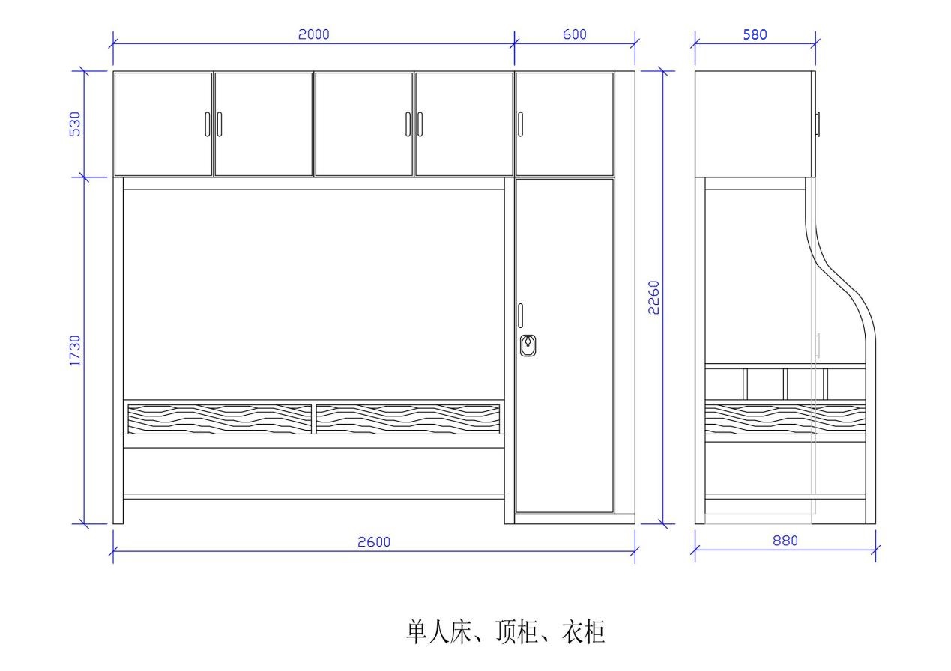
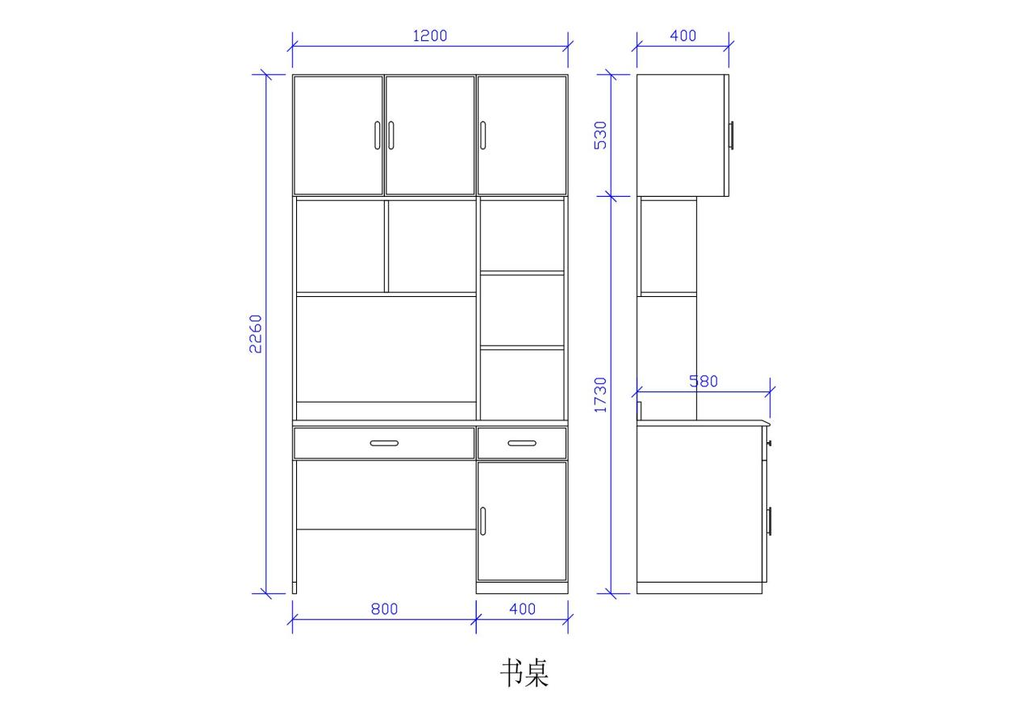
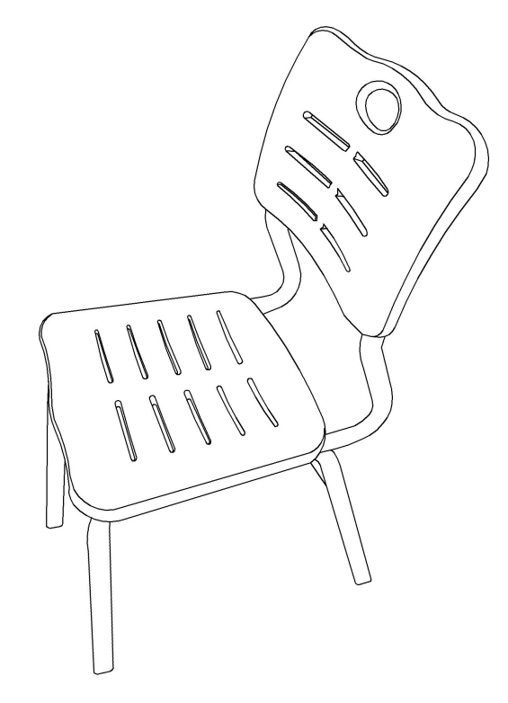
公寓椅

备注：
（1）加★条款必须满足，如有负偏离，视为未实质性响应招标要求、做无效标书处理。
（2）投标人可选用上述采购人推荐的某一品牌，也可选用不低于采购人推荐品牌档次的某个品牌。经三分之二评委认定，投标人所投品牌档次低于采购人推荐品牌档次的，作无效投标处理。
（3）图纸和文字描述之间相互补充。

第五章 评标方法与评标标准

一、评标方法与定标原则
评委会将对确定为实质性响应招标文件要求的投标文件进行评价和比较,评标采用综合评分法确定中标候选人。按评审后得分由高到低顺序排列。得分相同的，按投标报价由低到高顺序排列。得分且投标报价相同的，按技术指标优劣顺序排列。
二、评标标准
本项目评分总分值为100分。

评审因素 | 分值 | 评分标准说明
投标报价 | 30 | 1、计算方法为低价优先法，即满足招标文件要求且投标价格最低的投标价为投标基准价，得满分 30 分。  2、其它投标人的价格分统一按照下列公式计算：投标报价得分＝（投标基准价/投标报价）×30％×100。
样品 | 30 | 1、产品整体观感12分： 评委根据投标人提供的样品实用性、稳固性、牢固度、外观造型、内部结构、特色设计、颜色搭配等方面进行综合比较，优的得12分，良的得 7-11 分，一般的得1-6 分，其他不得分。  2、五金配件质量10分：样品五金配件质量、安装连接紧密度等方面，优的得10分，良的得 5-9分，一般的得 1-4 分， 其他不得分。  3、制作工艺8分：样品表面平整度、外观质感、封边处理等生产工艺方面，优的得8分，良的得4-7分，一般的得1-3分，其他不得分。
整体技术方案 | 14 | 投标人提供产品效果图、施工图、供货周期、品牌（五金件、板材、钢材）、安装调试方案及进度、质量管理及安全措施整体技术方案；方案详细、合理，适合采购人要求，吻合采购人现场情况，并进行详细说明。 从内容全面、合理性、协调性、可行性等方面进行评价。优的得10-14分，良的得5-9分，一般的得1-4分，无内容不得分。
投标人业绩 | 4 | 投标人提供 2021年1月1日以来 (以签订合同时间为准)实施的类似300万元项目成功案例,要求提供类似业绩成功案例,每提供一个案例得1分,最高得4分。每个案例需提供合同复印件、中标通知书复印件、竣工验收相关证明材料复印件、采购人或投标人家具货款往来证明材料复印件,缺项不得分。(提供复印件加盖公章，现场须提供原件核查，无原件不得分。)
投标人履约能力 | 10 | 投标人提供生产设备（包括木制生产设备：全自动数控开料锯、全自动直线封边机、六面钻、数控加工中心、中央吸尘系统；钢制生产设备：圆锯机、多孔钻、弯管机、缩管机、焊接机器人）的设备图片及购买发票，全部提供得10分，每少一项扣1分，扣完为止。
投标人资质 | 10 | 1、ISO9001质量管理体系认证证书、ISO14001环境管理体系认证证书、职业健康安全管理体系认证证书OHSAS18001。上述体系认证范围需含有木制家具及金属家具的设计、开发、生产、服务，认证范围与要求全部相符得（1.5分），内容不全不得分；  2、中国环保产品认证证书（1分）：认证单元需含金属公寓家具、木制公寓家具内容，内容不全不得分；  3、中国环境标志产品认证证书（2分）：认证单元需含人造板类家具、金属家具，钢木家具、其他家具（钢塑椅类），内容不全不得分；  4、家具产品环保卫士认证证书和中国绿色产品认证证书（2分）：认证范围需含木家具、金属家具、塑料家具和钢木家具内容，内容不全不得分。  5、低VOCs家具产品认证证书（1分）：认证范围需含木家具、金属家具、塑料家具和钢木家具内容，内容不全不得分。  6、客户满意度指数评价五星级及以上认证证书（1分）：认证范围需含学生公寓家具，没有不得分；  7、企业诚信管理体系认证证书（0.5分）：认证范围需含木制和金属家具内容，内容不全不得分；  8、人类工效学证书（0.5分）：认证产品需包含公寓床、储物柜、衣柜、书桌、公寓椅内容，没有不得分；  9、安全生产标准化三级企业证书（0.5分）。  以上证书现场提供原件核查，无原件不得分,所有证书均可通过全国认证认可信息公共服务平台查询到，否则视为无效。如发现造假行为，取消投标人资质。
售后服务 | 2 | 1、投标人在有效期内，具有售后服务服务认证证书达到五星级标准得1分，达到四星级标准得0.5分，四星级以下不得分。需提供证书复印件资料，现场提供原件，无原件不得分。  2、管理师合格证书(1分)投标人售后服务人员取得售后服务管理师资格培训合格证书4人及以上得1分，3人得0.5分，其余不得分，并提供缴纳社保的证明材料。现场提供原件，无原件不得分。
备注：以上所有资料，若有一项作假，将取消中标资格，并没收投标保证金。

第六章 投标文件格式

投 标 文 件
（正或副本）

项 目 名 称：
招 标 编 号：
投标人名称 ：
日 期 ：

评分索引表

评分项目 | 在投标文件中的页码位置

投标主要文件目录

一、资信证明文件要求
二、资格性审查响应对照表
三、符合性检查响应对照表
四、投标函
五、开标一览表
六、投标配置与分项报价表
七、技术参数响应及偏离表
八、商务条款响应及偏离表
九、技术方案、服务承诺、培训承诺等

一、资信证明文件要求

1、实质性资格证明文件目录
文件1法人营业执照副本、税务登记证副本、组织机构代码证或加载统一社会信用代码的营业执照（复印件）；
文件2法定代表人证书或法定代表人授权委托书，受托人身份证明材料；
文件3 招标文件中规定要求提供的证明材料和投标人认为需要提供的其他材料。（招标文件要求提供原件的必须单独封装并与投标文件一起递交，评标结束后原件退回；未要求提供原件的提供复印件，原件自带备查）

法人授权书

本授权委托书声明：我 （姓名）系 （投标人名称）的法定代表人，现授权委托 （单位名称）的 （姓名） 为我公司代理人，以本公司的名义参加 东南大学成贤学院 （招标人）的 项目的投标活动。代理人在投标、开标、评标、合同谈判过程中所签署的一切文件和处理与之有关的一切事务，我均予以承认。

代理人无转委权。特此委托。

代理人： 性别： 年龄：

单位： 部门： 职务：

投标人：（盖章）

法定代表人：（签字或盖章）

日期： 年 月 日

二、资格性审查响应对照表（格式）
投标人全称（加盖公章）：
序号 | 资格性审查响应内容 | 是否响应  （填是或者否） | 投标文件中的  页码位置
1
2
3
4
5
6
7

法定代表人或授权代表签字：
日期： 年 月 日

三、符合性检查响应对照表（格式）
投标人全称（加盖公章）：
序号 | 符合性检查响应内容 | 是否响应  （填是或者否） | 投标文件中的  页码位置
1
2
3
4
5
6
7 | 招标文件中的其他实质性要求

法定代表人或授权代表签字：
日期： 年 月 日

四、投标函（格式）
致：东南大学成贤学院
根据贵方的 号招标文件，正式授权下述签字人 (姓名)代表我方 （投标人的名称），全权处理本次项目投标的有关事宜。
据此函， 签字人兹宣布同意如下：
1.按招标文件规定的各项要求，向买方提供所需货物与服务。
2.我们完全理解贵方不一定将合同授予最低报价的投标人。
3.我们已详细审核全部招标文件及其有效补充文件，我们知道必须放弃提出含糊不清或误解问题的权利。
4.我们同意从规定的开标日期起遵循本投标文件，并在规定的投标有效期期满之前均具有约束力。
5.如果在开标后规定的投标有效期内撤回投标或中标后拒绝签订合同，我们的投标保证金可不予退还。
6.同意向贵方提供贵方可能另外要求的与投标有关的任何证据或资料，并保证我方已提供和将要提供的文件是真实的、准确的。
7.一旦我方中标,我方将根据招标文件的规定，严格履行合同的责任和义务,并保证在招标文件规定的时间完成项目，交付买方验收、使用。
8.与本投标有关的正式通讯地址为：
地 址：
邮 编：
电 话（手机号）：
传 真：
电子邮箱地址：
投标人开户行：
账 户：
投标人授权代表姓名（签字）：
投标人名称（公章）：
日 期： 年 月 日

五、开标一览表（格式）

项 目 编 号 | DDCXZB-
项 目 名 称 | 桃园2舍、3舍家具采购及安装
项目投标报价：（大写） ，小写：
品牌：
项目实施时间（供期或工期）：
保证金形式：

填写说明：
- 开标一览表不得填报选择性报价，否则将作为无效投标；
- 开标一览表中报价与投标分项明细报价表中不符时时，以开标一览表为准；
★如服务类项目采购人可根据项目需求特点自行制作。

供应商名称（公章）：
法定代表人或授权代表签字：
日期： 年 月 日

六、投标产品配置及分项报价表（格式）

投标人全称（加盖公章）：
1 | 2 | 3 | 4
货物名称及规格、型号 | 数量 | 单价 | 总价
单人床2000*880*1730mm | 594张
顶柜2000*580*530mm | 594张
衣柜600*580*2260mm | 594张
书桌1200*580*2260mm | 594张
公寓椅410*370*840mm | 594张
合计

法定代表人或授权代表签字：

日期： 年 月 日

★如服务类项目采购人可根据项目需求特点自行制作。

七、技术参数响应及偏离表（如有）
投标人全称（加盖公章）：
单人床
序号 | 招标要求 | 投标响应 | 超出、符合或偏离 | 原因
1 | ★床尺寸要求：2000*880*1730mm
2 | ★立柱：50×50×1.5mm方管，型材成型方式为优质冷轧钢板经成型线轧制而成，卡式连接件与立柱齐平整体美观。
3 | ★床厅：70×58×1.5mm P型高频焊接封口型材管，型材成型方式为优质冷轧钢板经成型线轧制而成，外侧为圆弧造型，防止使用碰伤。
4 | ★顶框：40×58×1.5mm矩形管，与立柱采用卡式连接件进行固定，安装后上表面与立柱平齐。
5 | ★卡式连接件：30×30×2×130mm，采用卡式连接的方式使拆装方便，并使连接处无焊接痕迹，使产品更显美观。
6 | ★立柱下拉换：25×25×1.2mm方管；★床换：30×30×1.2mm方管5根；★鞋架：25×25×1.2mm方管；★防潮钢架：30×50×1.2mm扁管。
7 | ★后护栏：25×25×1.2mm方管，高度不低于150mm，内嵌18mm实木多层板。
8 | ★床板：床板木质为杉木，木板条宽度为80-100mm，厚度为16mm，板条之间留10mm间隙，床板衬均匀分布4根，其规格为33×45mm，床板正反两面及侧面刨光，横衬无明显缺边料（边皮）。床承受的动、静载荷≥300KG,横档为硬杂木，板条与横档必须用不锈钢螺丝连接。

木制部分（包括：顶柜、衣柜、书桌）
序号 | 招标要求 | 投标响应 | 超出、符合或偏离 | 原因
1 | ★尺寸要求: 顶柜2000*580*530mm
 | ★尺寸要求:衣柜600*580*2260mm
 | ★尺寸要求: 书桌1200*580*2260mm
2 | ★书桌台面基材采用25mm实木多层板，正反两面压0.7mm厚防火板（参考品牌：“威盛亚”、“富美佳”、“普丽”等同档次品牌），台面前口制作成鸭嘴边。
3 | ★门板、侧板、层板、背板均选用18mm实木多层板（参考品牌：“兔宝宝”、“莫干山”、“千年舟”等同档次品牌），板材表面不得有缺角和破损，无明显的干湿花污斑及划痕，封边条选用与板材同色封边条，厚度为1.5mm，要求采用全自动封边机，粘贴性牢固，无脱落。门板、抽屉面板选用18mm实木多层板，加工工艺为PP材质注塑封边一次成型，安装铝合金拉手，衣柜门安装铝合金材质锁盒；铰链安装位置一次模压注塑成型杯孔（不允许PVC封边）。衣柜内安装直径25mm、壁厚1.0mm不锈钢挂衣杆。
4 | ★导轨宽度不得低于45mm壁厚不低于1mm三节静音阻尼导轨，阻尼铰链。（参考品牌：“海福乐”、“百隆”、“海蒂诗”等同档次品牌）。
5 | 接地支撑点安装塑料保护套，所有紧固件加弹簧垫片。三合一连接件等采用优质产品。

公寓椅
序号 | 招标要求 | 投标响应 | 超出、符合或偏离 | 原因
1 | ★公寓椅尺寸要求：410×370×840mm
2 | ★椅架：采用30×15×1.2mm椭圆钢管，壁厚1.2mm，全自动弯管机成型，气体保护焊接工艺，所有焊接处抛光，打磨平整光滑，不允许有虚焊、夹渣。抛丸表面处理，高温静电喷涂。
3 | ★椅腿：锥形结构，椅腿外侧角采用圆弧形结构，内侧各边角自成圆弧，保证结构强度的同时提升美观度及安全性，椅腿底部加装塑料脚垫，防滑、降噪。
4 | ★座板规格410×370mm，背靠板规格410×260mm，座靠背采用PP中空吹塑一次成型，座、靠板设有透气孔，防水、抗划痕、抗老化。
法定代表人或授权代表签字：

日期： 年 月 日
注：1、按照基本技术要求详细填列。
2、行数不够，可自行添加。

八、商务条款响应及偏离表（如有）
投标人全称（加盖公章）：
项目 | 招标文件要求 | 是否响应 | 投标人的承诺或说明
质保期 | 所有家具（含部件）原厂八年质保
售后技术服务要求 | 24小时上门服务
交货时间 | 合同签订后30天内
交货方式
交货地点
付款方式 | 设备安装调试完成经甲方验收合格后，甲方出具验收合格证明并支付合同总价的97%；3%留作质量保证金，验收合格两年后，无质量问题退还质量保证金（不计利息）。
投标货币
备品备件及耗材等要求
其他

法定代表人或授权代表签字：

日期： 年 月 日

九、技术方案、服务承诺、培训承诺等

